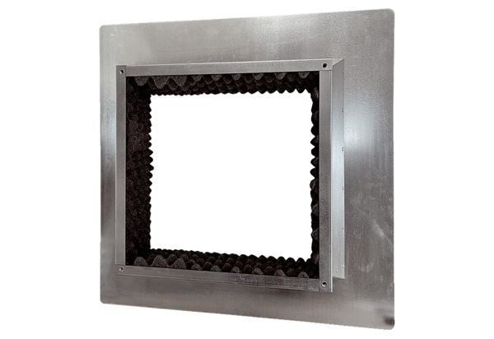Postolje krova izolirano, za ravne krovove SOFI 80-90Jedinica za pakiranje: 1 komAsortiman: C
Broj artikla: 0073.0067Proizvođač: MAICO

